système numérique de détection de fuites de liquide

EXEMPLE DE DESCRIPTIF

Il sera prévu un système numérique de détection et de localisation de fuites de liquide dans les locaux suivants :

.........................................
.........................................
.........................................
.........................................

Le système sera basé sur des câbles détecteurs reliés à une centrale d'alarme permettant la localisation au mètre près de toute présence anormale de liquide.

Chaque câble détecteur communiquera en mode numérique les informations de défauts à la centrale de détection.

La centrale pourra gérer autant d'informations de fuites que de tronçons de câbles installés.

Le système sera de marque FG-SYS de TTK.

Câbles détecteurs

Le câble détecteur est constitué d'une âme centrale (bus de données) sur laquelle sont spiralés 4 conducteurs qui assurent la détection.

Le câble détecteur sera d'une longueur de 3, 7 ou 15m pré-connecté avec des prises mâle-femelle.

Chaque câble détecteur pourra avoir une dénomination propre.

Pour chaque câble détecteur, au niveau d'un des connecteurs, est intégré le module de calcul et de communication qui dialogue avec la centrale de détection.
Il assure pour chaque câble détecteur une triple fonction :
- détecter et localiser au mètre près tout liquide sur le câble,
- détecter une coupure de câble (défaut de continuité),
- communiquer les informations à la centrale de détection.

Le câble détecteur sera non propagateur de la flamme. Il sera fixé à l'aide de clips de fixation.

Le câble détecteur sera de type FG-EC pour l’eau et les bases de TTK.
Le câble détecteur sera de type FG-AC pour les liquides acides de TTK.
Le câble détecteur sera de type FG-OD pour les hydrocarbures et solvants de TTK.
Centrale de détection

La centrale de détection permet l'acquisition et le traitement des informations transmises par les câbles détecteurs. Chaque câble détecteur transmet une information sur le type de défaut : défaut de fuite avec la localisation au mètre près ou défaut de continuité.

La centrale pourra gérer jusqu'à 120 câbles détecteurs de 3, 7 ou 12/15m et donc 120 alarmes simultanées.

Chaque câble détecteur ou ensemble de câbles détecteurs pourra avoir une dénomination propre. Elle sera programmée directement par l'installateur ou l'utilisateur à l'aide d'un clavier alphanumérique intégré sur la face avant, ou du programme logiciel Set Up (disponible en téléchargement sur le site web : www.ttk.fr) qui facilite la programmation de la centrale.
Une liste indiquant les statuts des câbles détecteurs pourra être visualisée directement sur l‘écran de la centrale.

La centrale de détection affichera les différents défauts apparus sur les câbles détecteurs en précisant :
      - Le nom du câble ou de l'ensemble de câble où le défaut est apparu,
      - Le type de défaut, fuite ou continuité,
      - La localisation au mètre près dans le cas d'une fuite,
      - La localisation du câble dans le cas d'un défaut de continuité.
      - L’heure et la date d'apparition du défaut.

La centrale devra pouvoir garder en mémoire l'historique des trente derniers événements (début et fin de défauts).

La centrale sera fournie soit en version murale (FG-SYS F), soit en version baie 19" 4U (FG-SYS E).

La centrale sera de type FG-SYS Numérique de TTK.

Exemple de fonctionnement dans le cas de trois défauts existants simultanément :

Dans une configuration ou 45 ml (3 x 15ml) de câbles détecteurs sont prévus pour la protection d'une salle CPU et 12 câbles de 3ml sont prévus pour chaque gaine technique du niveau -2 à R+9.
Deux fuites apparaissent dans la salle informatique, une dans la gaine technique du R+3.

Salle CPU Sous sol
Fuite à 73m le 12/03/2016 à 17H32

Salle CPU RdC
Fuite à 35m le 12/03/2016 à 18H56

Gaine technique, Niveau 3
Fuite à 12m le 12/03/2016 à 19H03

Câble neutre de liaison et accessoires

Les liaisons entre les locaux à protéger seront réalisées par un câble neutre deux paires de type Belden.

Les boitiers de dérivation et kits de connexion seront à prévoir pour la connexion entre les liaisons neutres.

Des étiquettes de signalisation seront placées sur le câble détecteur tous les cinq mètres environ.

Exploitation des informations

La centrale de détection est équipée de huit contacts secs entièrement paramétrable.
Ainsi il pourra être décidé que le 1er contact s'activera en cas de défaut de fuite sur les 4 premiers tronçons de câble détecteur, le 2ème contact s'activera en cas de fuite sur le 5ème câble, le 3ème sur les câbles restant et le 4ème contact en cas de défaut de continuité sur l'un des câbles détecteurs.

Sorties série RS232 ou RS422/485 est disponible pour un protocole de communication JBUS/MODBUS, vers une GTC, un relais externe ou une imprimante.
Le paramétrage de la sortie est réalisé par l'Utilisateur à l'aide du clavier alpha-numérique de la face avant de la centrale.

Réalisation des plans synoptique de l’installation

Un synoptique est une représentation schématique de l’architecture du système de détection et de localisation de fuite FG-SYS installé. Il doit indiquer le tracé des câbles détecteurs et des câbles neutres ainsi que l’emplacement des boîtiers de dérivation, et accessoires de raccordement.
Les synoptiques doivent être plastifiés et en couleur, pour identifier les différents câbles (détecteurs ou neutres), les accessoires et les points de simulations de fuite.

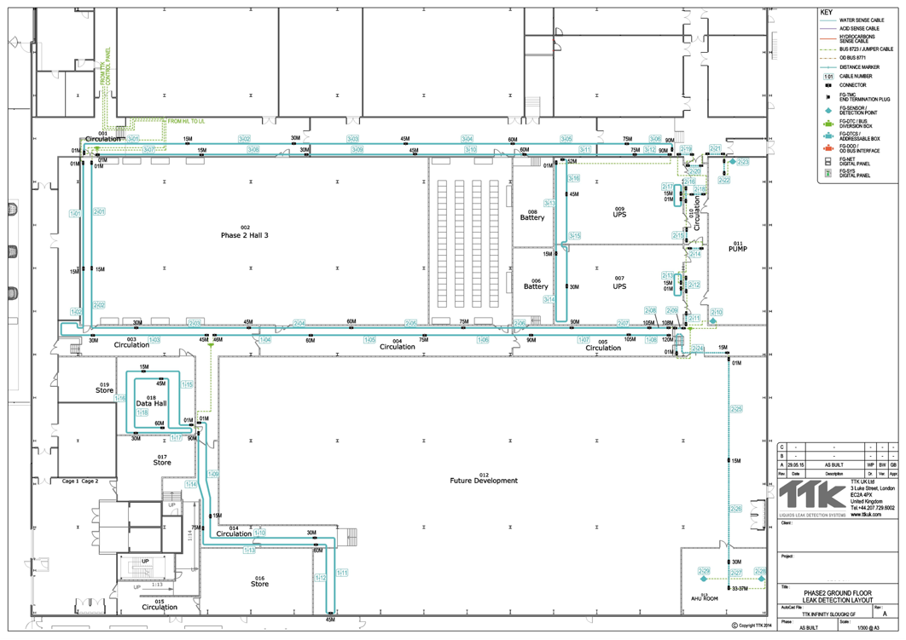

Le système de détection et localisation de fuite numérique sera de marque FG-SYS de TTK.

Pour toutes informations techniques complémentaires :

TTK France
19 rue du Général Foy
75008 Paris
Tél. : 0156769010
Fax : 0155906215
www.ttk.fr

